

MobiiliTunniplaan



8. juuni 2021. a.

TTHK

Järvela, Noole, Peeduli

**Sisukord**

**1.Mobiilirakendus Tunniplaan (TTHK)**

**1.1Ülesande püstitus 1**

**1.2Kokkuvõte 2**

**1.3Tööplaan 2**

**Kasutatud allikad 2**

**Mobiilirakendus Tunniplaan (TTHK)**

TTHK tunniplaanide nägemine läbi telefoni rakenduse.

**Ülesande Püstitus**

Rakendusel saab otsida rühma kirjutades või saab kasutada ribamenüüd, kus on olemas kõik rühmad ja on võimalik valida seal. Valides rühma tuleb ette selle rühma tunniplaani, kus on võimalik valida ribamenüült päeva või nädala. Rakendusega saab näha maksimaalselt nelja nädala vanuseid tunniplaane - kõige uuemad ja vanemad, ülejäänud automatseelt kustutakse või veel ei lisata. Menüüribal default setting päeva jaoks on: esmaspäev, kus on näha mis kellaajal algab täpne tund, millal lõppeb see tund, millal lõppeb koolipäev ja millal toimuvad söögivahetunnid. Samuti on võimalik end registreerida selle rühma jaoks, et automaatselt saada teatiseid tunniplaani muudatusest, mis on seotud selle rühmaga.

**Mobiilitunniplaan Kokkuvõte**

Meie tegime Tunniplaanist oma Projekti, kus me saame vaadata tunniplaani ning selle muudatusi mis meil tuli üsna hästi välja. Ainuke probleem, mis meil tuli oli andmebaasiga millegi pärast me ei saanud ära ühendada andmebaasi oma tööga ning siis meil ei hakkand kuvama tunniplaane. Tegime oma töö siis teist moodi põhimõtteliselt hardcodiga niimoodi vähemalt saime töö töökorda ning kõik nupud ja asjad töötavad mis meil on. Järgmine kord me proovime rohkem aega võtta andmebaasiga ning järgmiseks tööks proovime kindlasti andmebaasiga teha oma tööd.

**Tööplaan**

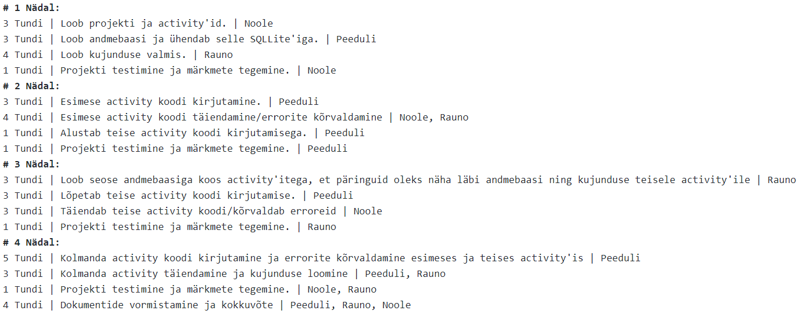

**Kasutatud allikad**

**1.Stackoverflow**

**2.Android stuudio dokumentatsioon**